jQuery入门和选择器 - day05
- 课程介绍
- jQuery简介（了解）
- jQuery选择器（重点）
- jQuery简介
  - 什么是jQuery？
jQuery是一个快速、简洁的JavaScript框架库。是开源产品，任何人都可以自由的使用。jQuery强调的理念是写的更少，做的多(write less, do more)。其独特的选择器、链式DOM操作方式、事件绑定机制、出色的浏览器兼容性、封装完善的Ajax都是其它JavaScript库望尘莫及的，是一个优秀的Javascript库。

库，包：封装了很多预定义的对象和实用的函数。

jQuery由 John Resig 于 2006 年初创建。
官方地址：http://jquery.com/
在线手册：http://www.css88.com/jqapi-1.9/

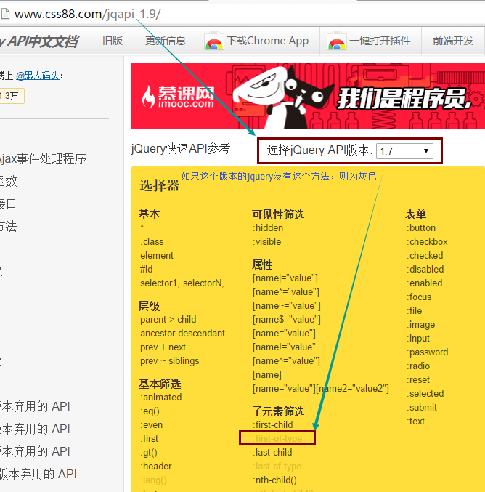

  - JavaScript框架有哪些
- Prototype：侧重功能扩展,被jQuery干掉了。
- Yui：Yahoo user interface （yahoo 用户接口）实现页面布局，提供了很多组件。
- Dojo：功能多，企业级，得到了IBM、SUN和BEA等一些大公司的支持。学习曲线陡，文档不齐全，API不稳定，每次升级都可能导致已有的程序失效。
- ExtJs：2007年出来的高级、有许多绚丽效果的框架 （例如：多个div可以拖拽实现位置切换）臃肿庞大，性能一般，兼容性不及jQuery。
- MooTools：面向对象。
- jQuery：写得更少，做得更多，兼容性好。
- zepto：移动端开发使用

  - 为什么要学习和使用jQuery
- 在实际项目中，我们很多时候需要处理后端返回来的数据，把数据渲染在页面。返回的数据可能每次的数据条数都不一样，每条数据的字段个数也可能不一样，我们展示数据的时候，就需要根据数据实际情况动态的在页面上增加，删除，修改我们的html节点或者css样式，为了增强用户体验，有时候还需要做动画效果，可见js操作文档的的时候非常多。
原生的js操作文档会有很多兼容性问题需要我们去处理，使用jQuery可以避免这些问题。
- 几乎所有前端工程师招聘都要求会jQuery。

JQuery的特点：
- 1、开源产品、语义易懂、丰富文档。（备注：学习jQuery的主要方法就是查看文档）
- 2、write less, do more。
- 3、jQuery 是一个轻量级的脚本，其代码非常小巧。开发版278K，压缩版94K。
- 4、jQuery 支持 CSS1~CSS3 定义的属性和选择器
- 5、jQuery 是跨浏览器的，它支持的浏览器包括 IE 6.0+、FF 1.5+、Safari 2.0+和 Opera 9.0+、Chrome。 兼容性好。
- 6、插件丰富，除了 jQuery 自身带有的一些特效外，可以通过插件实现更多功能
JQuery的宗旨:
write less，do more(写更少的代码，实现更多的功能)
  - jQuery被用在哪里
- 处理html 文档 动态的增加、删除html元素
- Events 各种鼠标、键盘、浏览器事件
- 实现动画效果 展开和折叠、隐藏和显示、淡入和淡出等。
- 提供AJAX交互 异步加载，局部刷新等，ajax后面有门课程单独讲解。

扩展知识： JQuery可以用到任何的网站中.移动端现在一般用zepto.js 这个库跟jquery写法非常相似，所以学好了jquery,也相当于学会了zepto.js。

  - 版本的选择
jQuery的每个版本一般有两种文件，从文件名可以看出来，一种是带min的，是压缩版，体积小（94k），用于项目发布后的正式环境，一种是不带min的，是开发版本（278k）。
如果文件名中没有版本号，可以打开jquery库文件，在第一行就能看到版本号。
如果调用jQuery Api里面的方法没有效果，首先检查自己的程序逻辑，如果逻辑没有问题，就看下是不是jQuery版本没选择正确，该版本是否支持该方法。
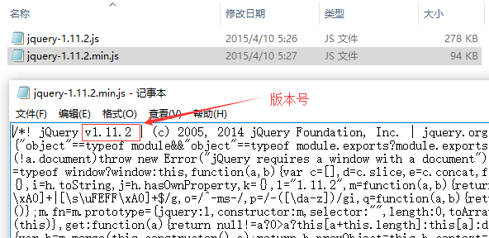

按系列分：
1.x系列支持ie6，7，8
2.x版本比前任版本在大小上缩减了12%，jQuery 2.0不再对IE6，7，8三个版本进行支持
3.x系列 2016年6月，3.0发布
2016年6月，3.0发布，IE仅支持ie9以上的浏览器。目标是更加快速。
如果你想要或者需要支持IE6-8，你必须用回1.12或者更早版本。
本次课程选择的版本是1.11.2 。
学习方法：
- 看课件、看文档，主要是看运行成功的示例代码。文档中的定义为了追求严格写得比较官方化，比较拗口，通过看他的例子很容易快速知道他的意思。
- 多看上别人写的代码。（包括demo\插件等）。
- 多实践。
- 学习淘宝京东等大站的做法。
  - jQuery入门体验
1、黑白交替效果:
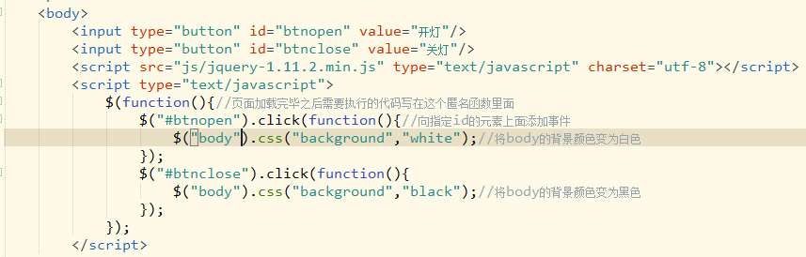
- div盒子 5秒内宽度变为1000px （注意：属性和值之间是冒号 : 而不是逗号, 多个值之间才是 ，）
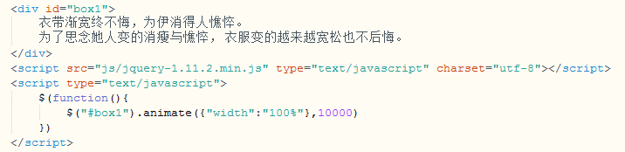
HBuilder引入语法提示：

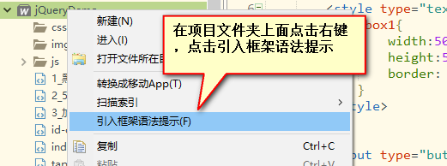

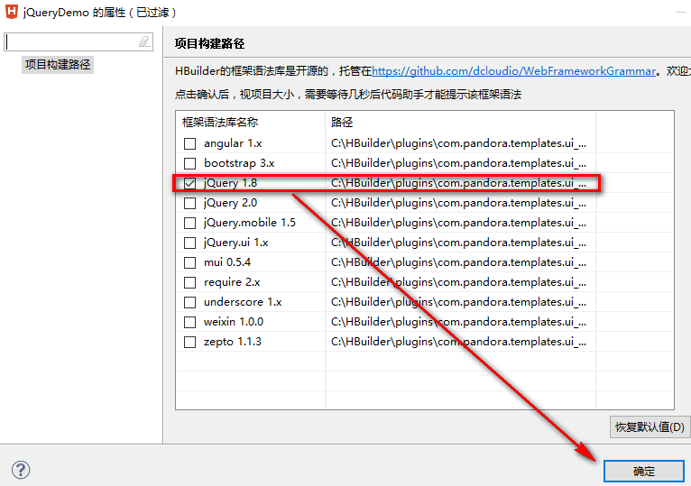

  - jQuery中的 $ 符号
在jQuery中，$是jQuery的别名,可以把$看着jQuery的快捷方式，所有使用$的地方也都可以使用jQuery来替换，如$('#msg')等同于jQuery('#msg') 的写法。$ 符号具体用在以下几个地方：

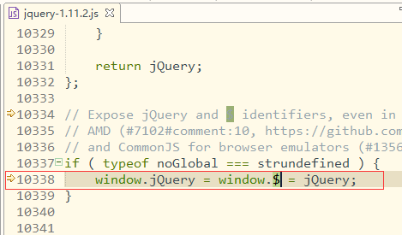 | 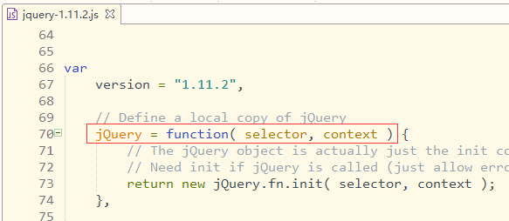

- 1、$("字符串") 获取页面中元素。例如：$(“#box1”), $(“.box1”)等。
- 2、$.ajax() 将$作为函数对象,使用该对象上面的方法。
- 3、$(function(){}) 注册页面加载完毕事件。等效于window.onload
- 4、$(domObject); dom对象转为jquery对象。举例：$(window)
- 5、$(“html代码”) 创建html代码的元素对象。

  - 使用JQuery的大前提（重点）
1、使用jQuery之前必须先引入jQuery的js文件,你的代码要写在引入jQuery之后.
2、查找元素要保证你的元素的确是存在的。
3、查找元素要保证你的获取的代码是在元素已加载后执行。

注意：很多初学者，发现通过jQuery的方法无法获取元素。其实最普遍的问题是因为元素未加载。

解决办法：
1.获取代码写在body元素内容的最后。
2.通过jQuery 页面加载事件。
$(function(){
//页面加载完毕,获取页面元素。
alert(“hello jQuery”) ;
});
下面两个个方法跟上面这个方法是同一个意思
$(document).ready(function(){
//页面加载完毕,获取页面元素。
alert(“hello jquery”) ;
});
jQuery(function(){
//页面加载完毕,获取页面元素。
alert(“hello jquery”) ;
});
- 选择器（重点）
  - 什么是选择器
根据标签的属性id,class的值或者是标签的名字查找文档元素的功能称之为选择器。
选择器是jquery的根基，在jquery中，对事件的处理，遍历DOM,ajax操作等都依赖于选择器，熟练使用选择器，不仅能简化代码，而且可以达到事半功倍的效果。
jQuery选择器可简单分为基本选择器、层次选择器、过滤选择器、表单选择器。
  - 为什么要使用选择器
通过Javascript改变html中元素效果之前首先要找到元素,采用jQuery选择器寻找元素简单快捷.
原生javascript代码:document.getElementById(‘myId’);
jQuery代码:$(‘#myId’)

遇到有循环的情况，优势更加明显：
例如：改变页面中所有的p标签的背景颜色为红色.
原生里面的做法：
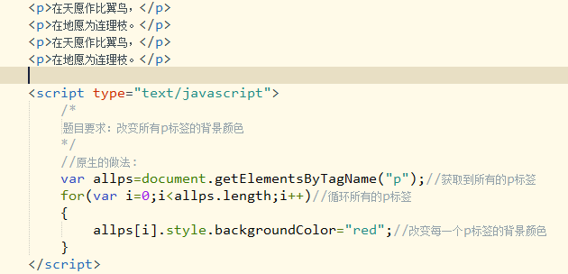
jQuery里面的做法：
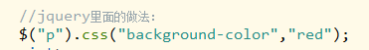

css()方法用于获取、设置元素的一个或多个属性。方法如下：$(selector).css();
例：
$("p").css("color","red");该示例用于设置元素的颜色属性为红色;
$("p").css("color")该示例用于获得元素的color样式值;
$("p").css({"font-size":"30px","backgroundColor","#888888"});
该示例用于设置元素的多个样式。

注意：jQuery中写css的时候。
1、如果值是数字，自动转为像素，比如设置盒子的宽度和高度等。
2、css()方法中，如果属性中带有中杠 “-”，比如font-size,background-color,
设置这些属性的时候，如果不带引号，就要采用驼峰式写法，例如：
$("li").css({"font-size":"30px","background-color":"red"});
$("li").css({fontSize:"30px",backgroundColor:"red"});

  - 选择器分类
选择器的设计思想源于CSS，jQuery的选择器借鉴了CSS选择符号的语法规范.
不同的选择符号作用于不同的html元素.
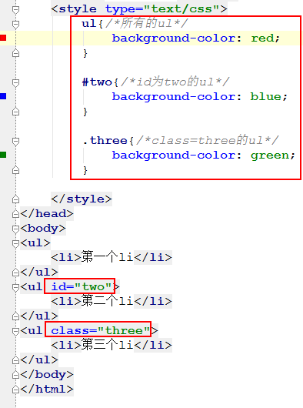
jQuery借鉴了css选择器的用法。以下截图是jQuery全部的选择器：

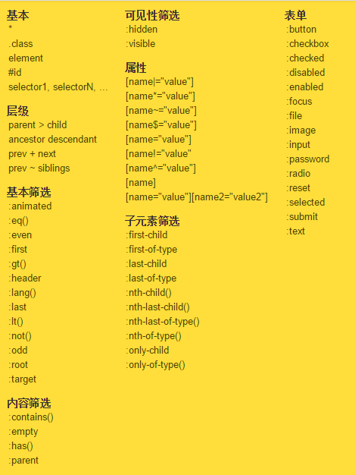
    - 基本选择器（重点中的重点）
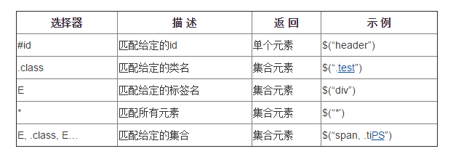
根据标签名字,css类名或者id的名字查找符合条件的元素.
语法:
      - #id
id选择器
$(“#id选择器的名称”). 操作
      - Element
元素选择器
      - .class
class选择器
      - *
通配符选择器
      - selector1, selector2, selectorN
联合选择器,多个选择器使用,隔开
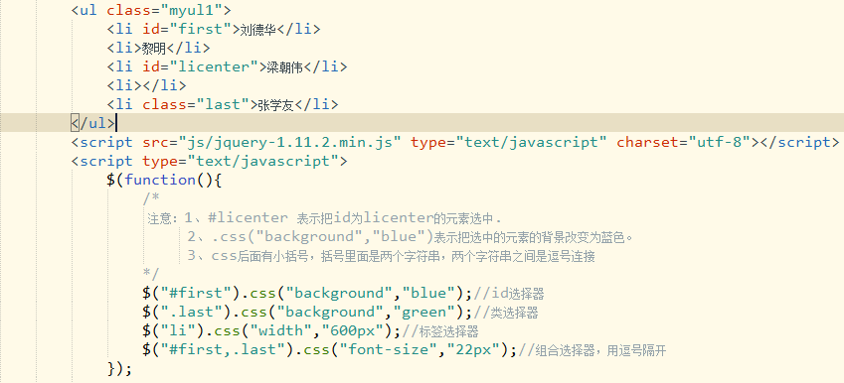

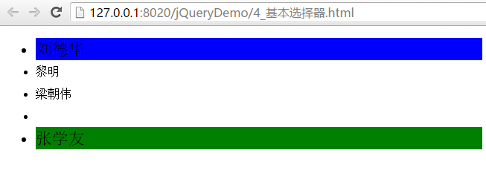
以上三种为最常见的选择器，其中ID选择器是效率最高的，在可能的情况下应该尽量使用它。

练习：给页面所有的p标签加上背景颜色。
    - 层级选择器（重点）
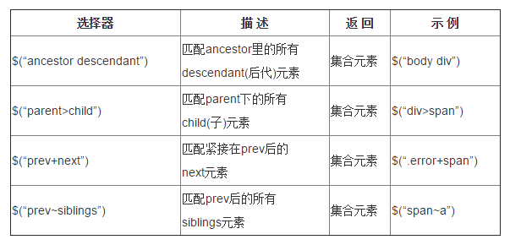
以一个元素为参照,查找其子元素或者兄弟元素.（兼容性非常好，IE6下也兼容）
语法:
      - ancestor descendant(派生选择器)
在给定的祖先元素(ancestor)下匹配所有的后代元素(descendant).返回所有的后代元素.
      - parent > child
在给定的父元素(parent)下匹配所有直接子元素(child),返回所有的直接子元素.
      - prev + next
匹配紧接在 所有prev 元素后的 next(下一个) 元素,返回紧接的下一个元素.
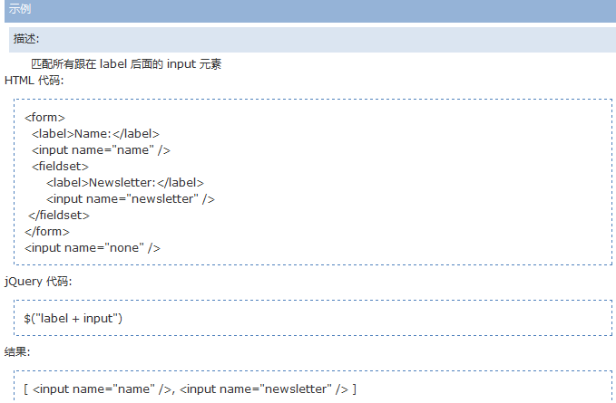
      - prev ~ siblings 等同于nextAll()
匹配 prev 元素之后的所有 siblings 元素.返回之后的所有兄弟节点.
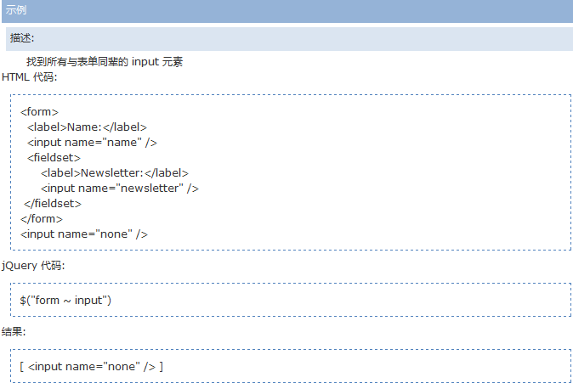

    - 基本过滤选择器
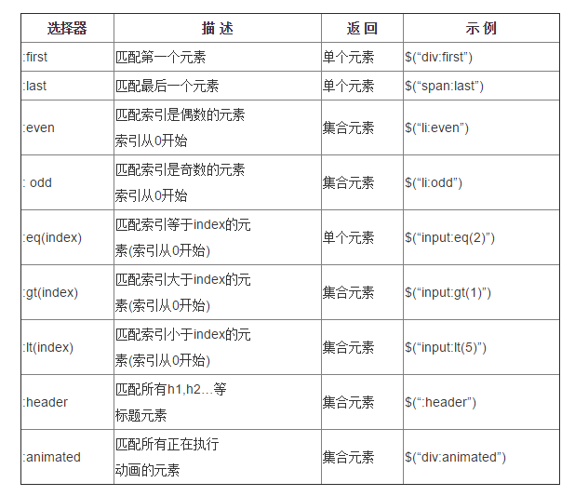

语法:
      - :first
用法: $(”tr:first”) ; 单个元素的组成的集合
匹配找到的第一个元素
      - :last
匹配找到的最后一个元素
      - :not(selector)
去除所有与给定选择器匹配的元素，not后面括号里面是一个选择的节点
      - :even
匹配所有索引值为偶数的元素，从 0 开始计数
      - :odd
匹配所有索引值为奇数的元素，从 0 开始计数
      - :eq(index)
匹配一个给定索引值的元素，从 0 开始计数
      - :gt(index)
匹配所有大于给定索引值的元素，从 0 开始计数
      - :lt(index)
匹配所有小于给定索引值的元素，从 0 开始计数
      - :header
匹配如 h1, h2, h3之类的标题元素
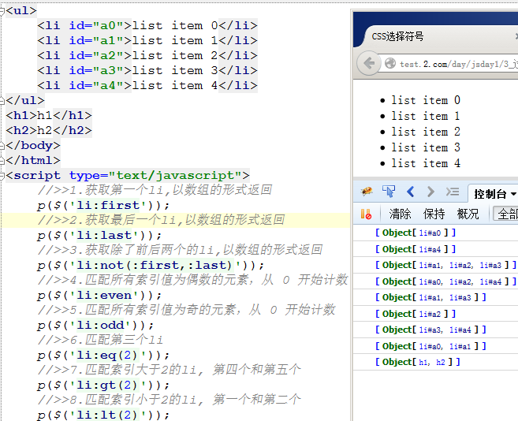
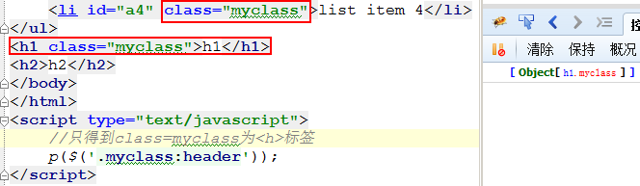
$(‘:header’)获取所有的h对象.
    - 内容过滤选择器
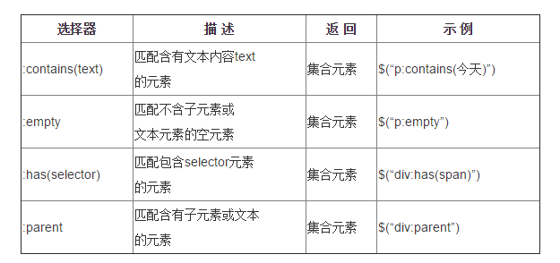
内容过滤选择器的过滤规则主要体现在它所包含的子元素和文本上.
语法:
      - :contains(text)
用法: $(”div:contains(’John’)”)
匹配包含给定文本的元素
      - :empty
用法: $(”td:empty”)
匹配所有不包含子元素或者文本的空元素
      - :has(selector)
用法: $(”div:has(p)”).addClass(”test”)
匹配含有选择器所匹配的元素的元素
      - :parent
用法: $(”td:parent”)
匹配含有子元素或者文本的元素 （空白的文本也算是有子元素）
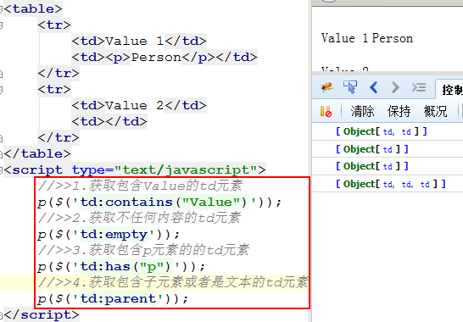
    - 可见性过滤选择器
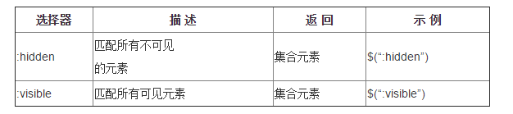
查找隐藏或者显示的标签元素
      - :hidden
用法: $(”input:hidden”)
说明: 匹配所有的不可见元素
      - :visible
用法: $(”input:visible”)
匹配所有的可见元素

演示包含display:none的元素:
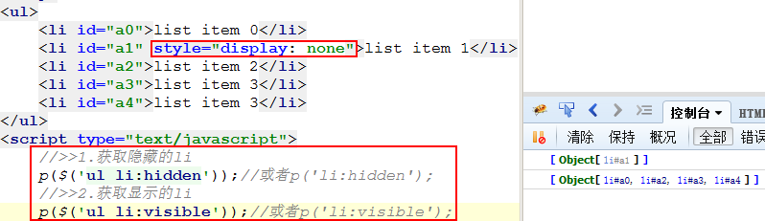
演示包含隐藏域的表单元素:
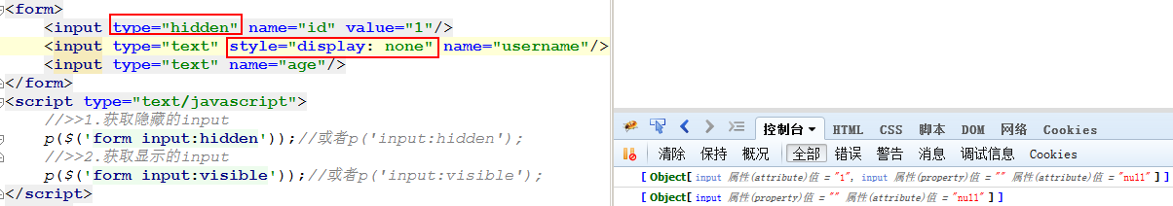

    - 属性过滤选择器
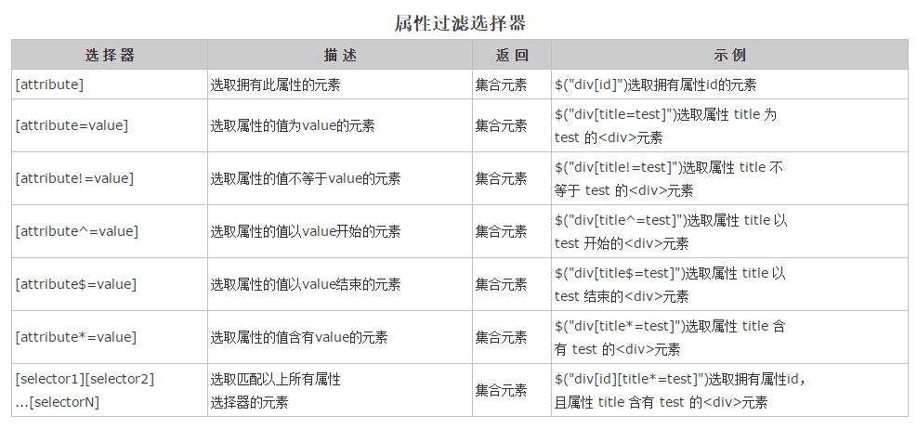

代码如下:

<style type="text/css">
/*高亮显示*/
.highlight{
background-color: gray
}
</style>

代码如下:

<body>
<div>
<p>Hello</p>
</div>
<div id="test">ID为test的DIV</div>
<input type="checkbox" id="s1" name="football" value="足球" />足球
<input type="checkbox" name="volleyball" value="排球" />排球
<input type="checkbox" id="s3" name="basketball" value="篮球" />篮球
<input type="checkbox" id="s4" name="other" value="其他" />其他
</body>

1. [attribute]用法

定义：匹配包含给定属性的元素
代码如下:

$("div[id]").addClass("highlight"); //查找所有含有ID属性的div元素

2. [attribute=value]用法
定义：匹配给定的属性是某个特定值的元素
代码如下:

$("input[name='basketball']").attr("checked",true); //name属性值为basketball的input元素选中

3. [attribute!=value]用法
定义：匹配给定的属性是不包含某个特定值的元素
代码如下:

$("input[name!='basketball']").attr("checked",true); //name属性值不为basketball的input元素选中

//此选择器等价于:not([attr=value])要匹配含有特定属性但不等于特定值的元素，请使用[attr]:not([attr=value])
$("input:not(input[name='basketball'])").attr("checked",true);

4. [attribute^=value]用法
定义：匹配给定的属性是以某些值开始的元素
代码如下:

$("input[name^='foot']").attr("checked",true); //查找所有 name 以 'foot' 开始的 input 元素

5. [attribute$=value]用法
定义：匹配给定的属性是以某些值结尾的元素
代码如下:

$("input[name$='ball']").attr("checked",true); //查找所有 name 以 'ball' 结尾的 input 元素

6. [attribute*=value]用法
定义：匹配给定的属性是以包含某些值的元素
代码如下:

$("input[name*='sket']").attr("checked",true); //查找所有 name 包含 'sket' 的 input 元素

7. [selector1][selector2][selectorN]用法
定义：复合属性选择器，需要同时满足多个条件时使用
代码如下:

$("input[id][name$='ball']").attr("checked",true); //找到所有含有 id属性，并且它的 name属性是以 ball结尾的

    - 子元素过滤选择器
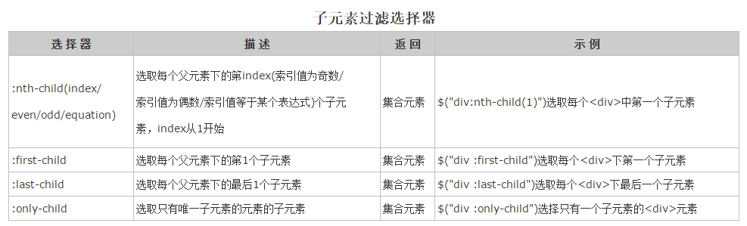
这里值得一提的是:nth-child()，这个选择器的详细功能如下：
1、nth-child(even) 能选取每个父元素下的索引值是偶数的元素
2、nth-child(odd) 能选取每个父元素下的索引值是奇数的元素
3、nth-child(2) 能选取每个父元素下的索引值等于2的元素
4、nth-child(3n) 能选取每个父元素下的索引值等于3的倍数的元素，n从0开始
- nth-child(3n+1) 能选取每个父元素下的索引值等于 (3n+1) 的的元素，n从0开始
- 特别注意系数为负数的情况：nth-child(-3n+8). 选择的包括第8 、第5、第2 个子元素，当3=3的时候 ，-3*3+8=-1，就结束选择了。

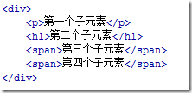

css选择器中:first-child与:first-of-type的区别

:first-child是css2中定义的选择器，从字面意思上来看也很好理解，就是第一个子元素。比如有段代码：
p:first-child 匹配到的是p元素,因为p元素是div的第一个子元素；
h1:first-child 匹配不到任何元素，因为在这里h1是div的第二个子元素，而不是第一个；
span:first-child 匹配不到任何元素，因为在这里两个span元素都不是div的第一个子元素；

:first-of-type是css3中定义的选择器，这个跟:first-child有什么区别呢？还是看那段代码：
p:first-of-type 匹配到的是p元素,因为p是div的所有类型为p的子元素中的第一个；
h1:first-of-type 匹配到的是h1元素，因为h1是div的所有类型为h1的子元素中的第一个；
span:first-of-type 匹配到的是第三个子元素span。这里div有两个为span的子元素，匹配到的是它们中的第一个。

所以，通过以上两个例子可以得出结论：
:first-child 匹配的是某父元素的第一个子元素，可以说是结构上的第一个子元素。
:first-of-type 匹配的是某父元素下某个类型的子元素中的第一个，比如 p:first-of-type，就是指某个盒子下的所有p元素中的第一个。这里不再限制是第一个子元素了，只要是该类型元素的第一个就行了。
同样类型的选择器 :last-child 和 :last-of-type、:nth-child(n) 和 :nth-of-type(n) 也可以这样去理解。

    - 表单对象属性过滤选择器
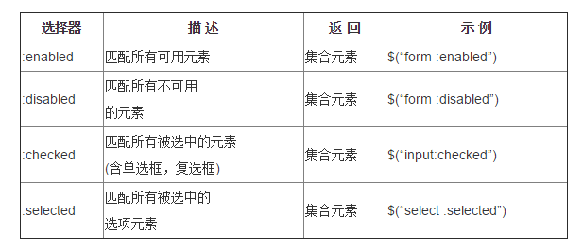
根据表单对象的属性操作查找符合条件的表单元素对象.
      - :enabled和:disabled
匹配所有可用和不可用的表单元素对象
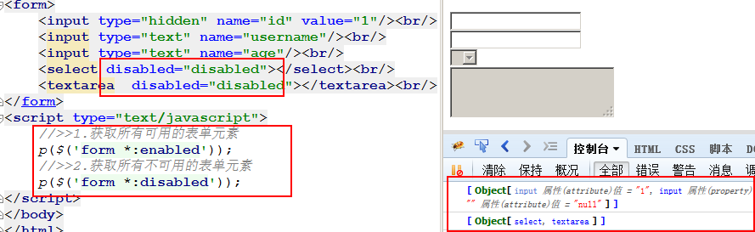
      - :checked
匹配所有选中的被选中元素(复选框、单选框等，不包括select中的option)
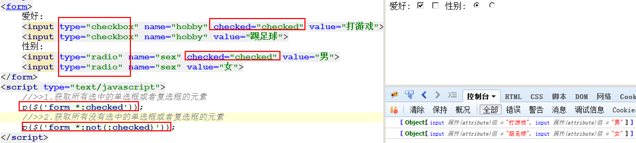
      - :selected
匹配下拉列表中所有选中的option元素
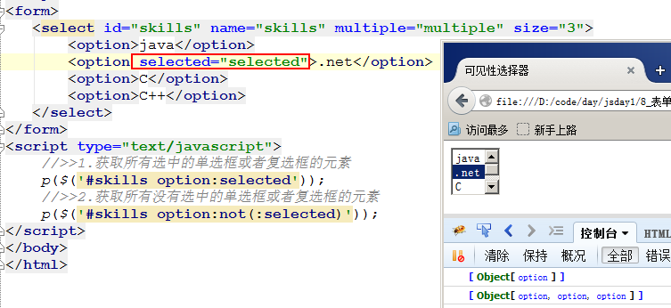

    - 表单选择器
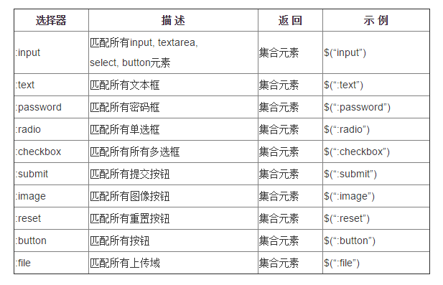
  - 课堂练习
改变 id 为 one 的元素的背景色为 #0000FF
改变 class 为 mini 的所有元素的背景色为 #FF0033
改变元素名为 <div> 的所有元素的背景色为 #00FFFF
改变所有的<span>元素和 id 为 two 的元素的背景色为 #3399FF
改变 <body> 内所有 <div> 的背景色为 #0000FF
改变 <body> 内子 <div> 的背景色为 #FF0033
改变 id 为 one 的下一个 <div> 的背景色为 #0000FF
改变 id 为 two 的元素后面的所有兄弟<div>的元素的背景色为 # #0000FF
改变 id 为 two 的元素所有 <div> 兄弟元素的背景色为 #0000FF

改变第一个 div 元素的背景色为 #0000FF
改变最后一个 div 元素的背景色为 #0000FF
改变class不为 one 的所有 div 元素的背景色为 #0000FF
改变索引值为偶数的 div 元素的背景色为 #0000FF
改变索引值为奇数的 div 元素的背景色为 #0000FF
改变索引值为大于 3 的 div 元素的背景色为 #0000FF
改变所有的标题元素的背景色为 #0000FF

改变当前正在执行动画的所有元素的背景色为 #0000FF
改变含有文本 ‘di’ 的 div 元素的背景色为 #0000FF
改变不包含子元素(或者文本元素) 的 div 空元素的背景色为 #0000FF
改变含有 class 为 mini 元素的 div 元素的背景色为 #0000FF
改变含有子元素(或者文本元素)的div元素的背景色为 #0000FF
改变不含有文本 di; 的 div 元素的背景色
改变所有可见的div元素的背景色为 #0000FF
选取所有不可见的元素, 利用 jQuery 中的 show() 方法将它们显示出来, 并设置其背景色为 #0000FF

- 课程总结
  - 重点
jQuery选择器
  - 难点
过滤选择器
  - 如何掌握？
      - 此技能通过使用升级，至少写3遍以上。
      - 将常见的用法截图保存到文件夹中，时常回顾。
  - 排错技巧？
在操作jQuery对象时，先console.log看看此对象是否找到
- 课后练习
- jquery选择器实现表格隔行换色效果。
主要实现功能：
1、奇数行和偶数行颜色不同。
- 表头的颜色与其他行颜色不同。
- 将内容包含“黑莓手机”的行字体颜色设置为绿色,字体大小：14px。
- 鼠标移动到某一行上，当前行颜色高亮显示，鼠标移动开后恢复原来的颜色。[选做]
- 点击表头“序号”后面的复选框，将所有记录全选，再次点击，取消全选。[选做]

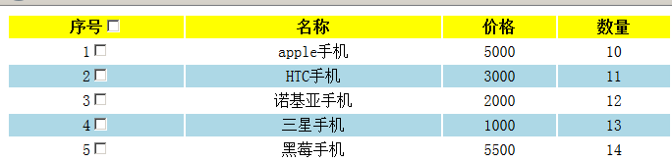

2、将前面3个的产品背景改为蓝色，将第4个产品的名称颜色改为红色，将第6以后的产品价格改为粉色，将最后一个产品的背景改为粉色，将第6个产品的评论字体大小设置为16px；
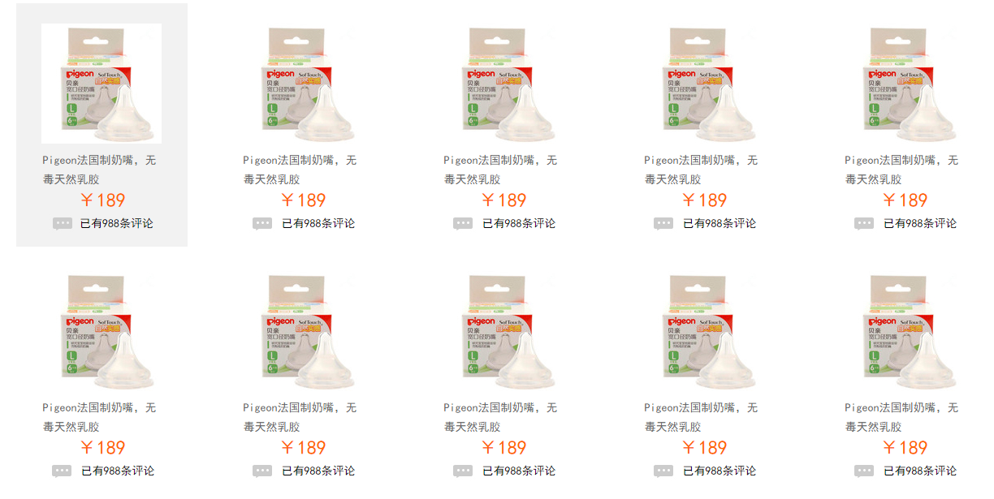

3、用ul实现下列布局，有图标的li要加上图标。使用jquery让3n+1的li字体颜色变为红色。

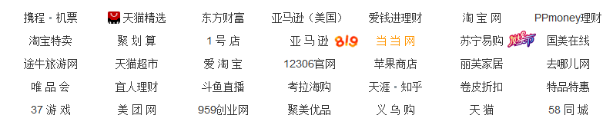

4、手抄选择器（重要）

- 面试题
      - 简单说明一下jQuery？
      - 说一说 :input 和 input 两种选择器的相同点与不同点。

